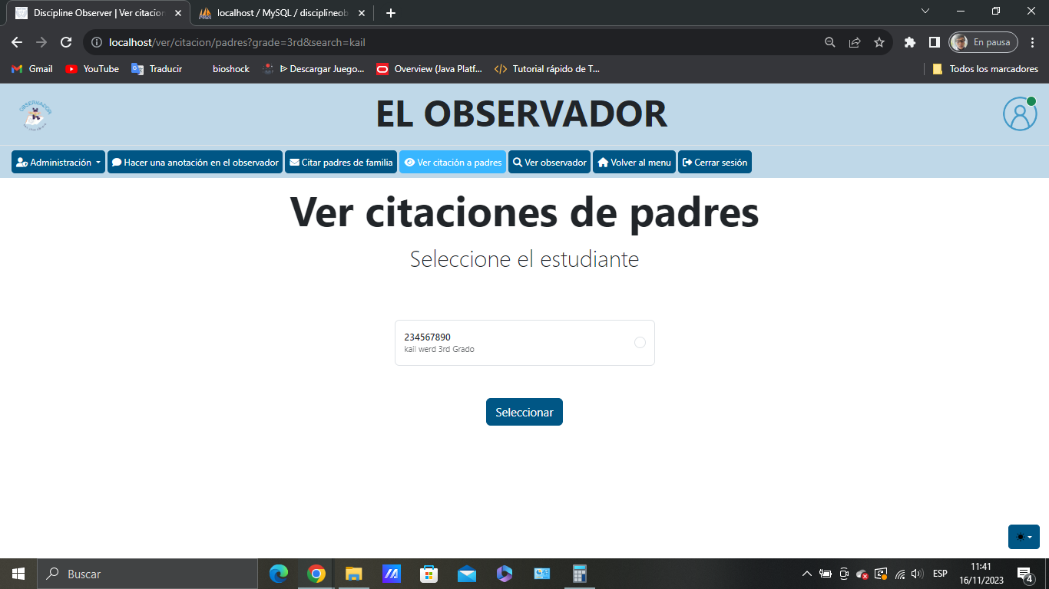

Así debe quedar padre de familia al iniciar sesión a la pagina directamente en ver citación mostrar los estudiantes a los que él está a cargo con un distintivo o alerta que se visualice que el estudiante tenga una citación puede ser que aparezca una flecha de color rojo y un texto que diga tiene una citación pendiente

Y al oprimirlo dar la información proporcionada en la citación:

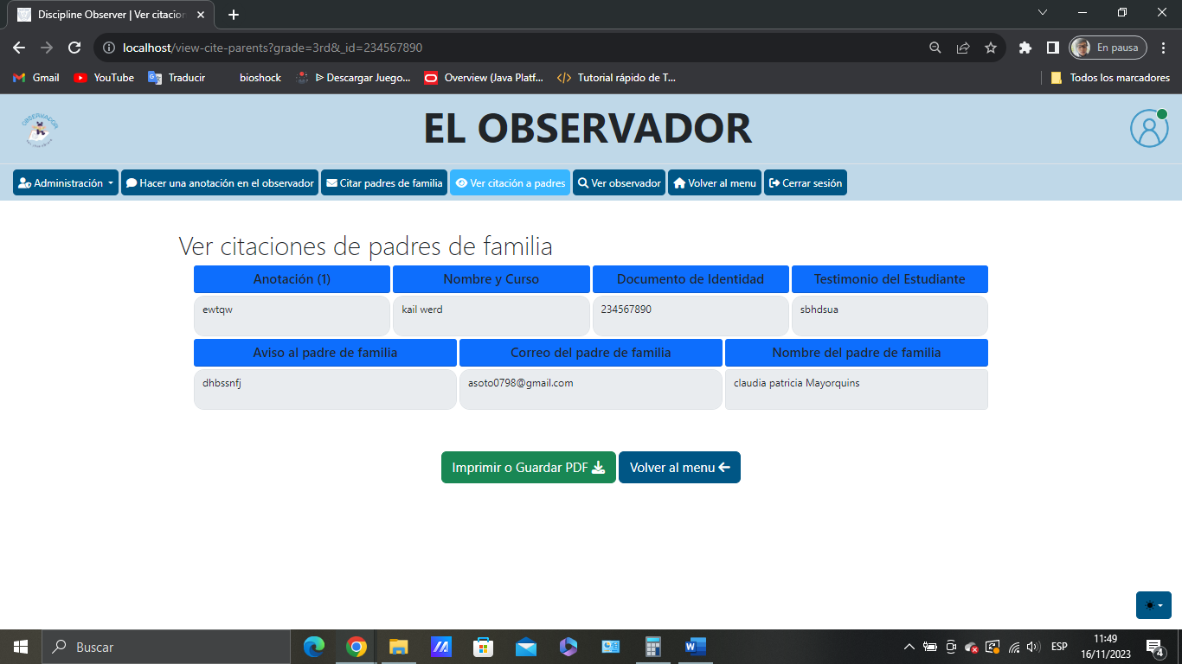

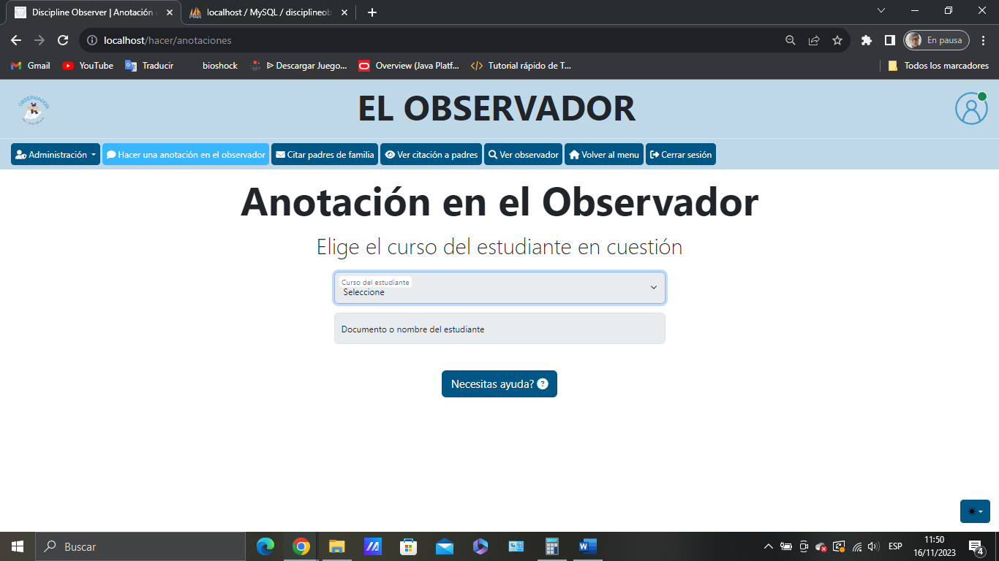

Cambiar este buscador en hacer citación, hacer observador y sustituirlo por el siguiente buscador:



Se seleccionara un curso y se dará enter para ingresar al buscador que saldrá a continuación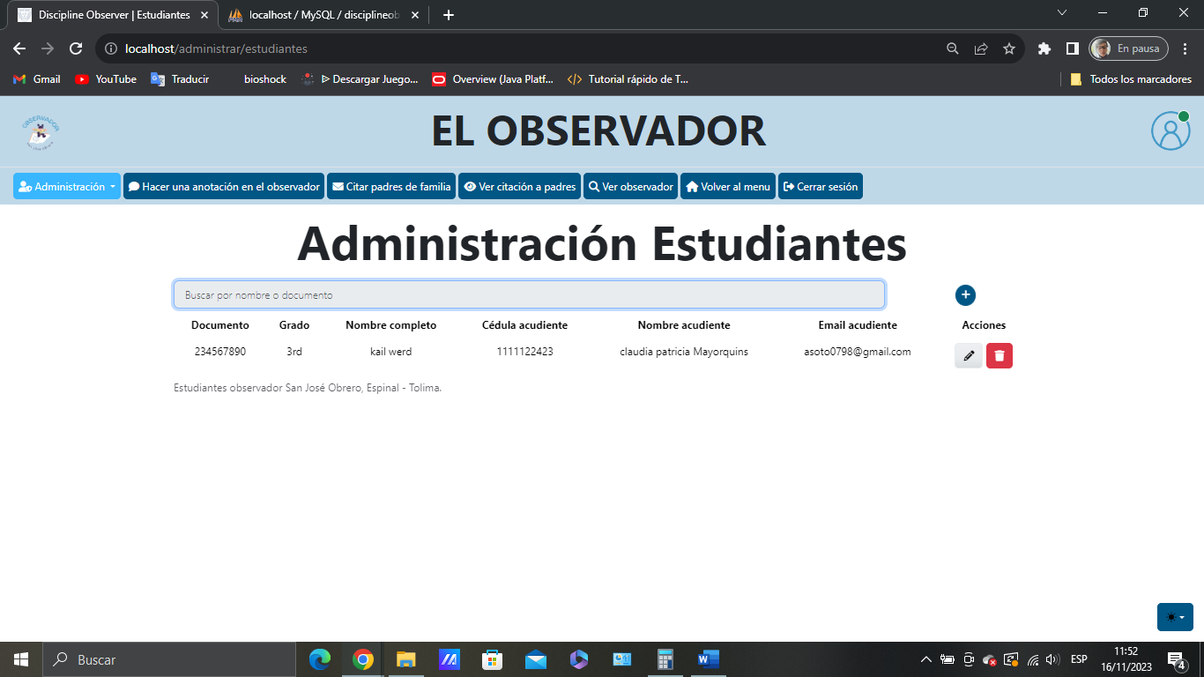

A continuación, un ejemplo en canva de como se debe ver el hacer citación, hacer observación, ver citación y ver observación con los cambios de Lara (solo los campos para llenar los botonoes siguen igual)

Hacer observación y ver observador:

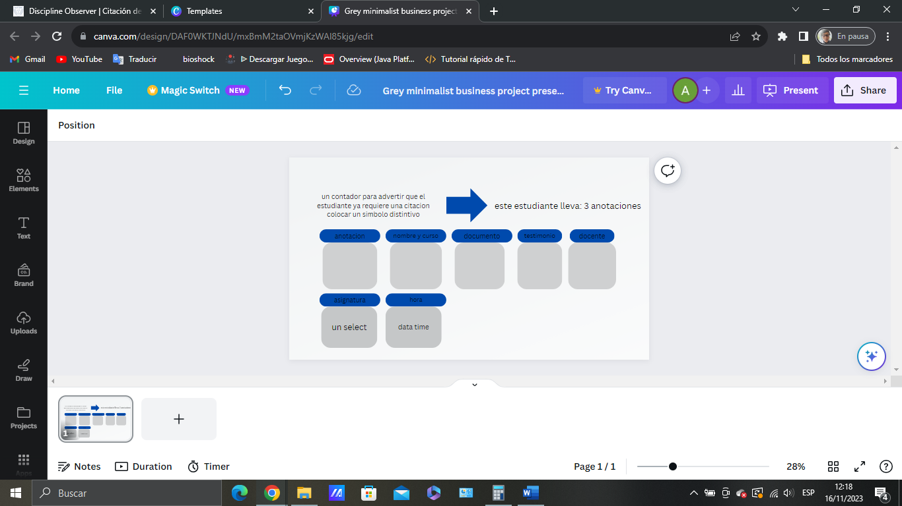

Hacer citación y ver citación: solo añadir docente, asignatura y hora de la asignatura

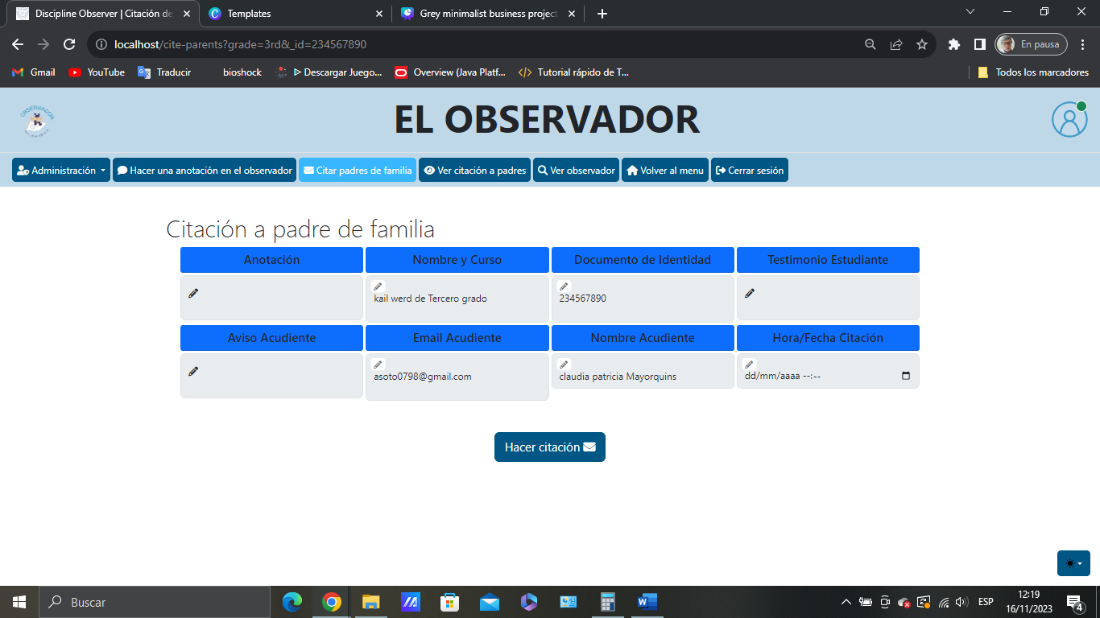

Ver citación: añadir un contador de cuantas citaciones tiene el estudiante

Tome como base el de administración de estudiantes para el nuevo buscador :

